

**高校邦在线学习平台**

学生使用手册

北京高校邦科技有限公司

**一、注册登录**

**1老用户**：

已经在高校邦在线学习平台学习过课程的学生，直接用原来注册过的手机号或是学号直接登录就可以学习。登录网址https://wjxvtc.gaoxiaobang.com/

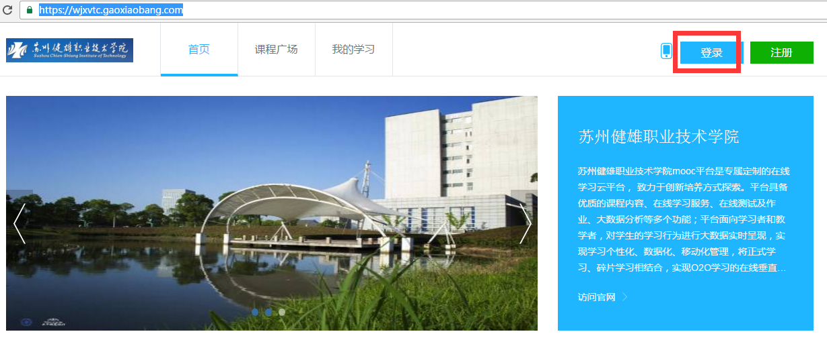

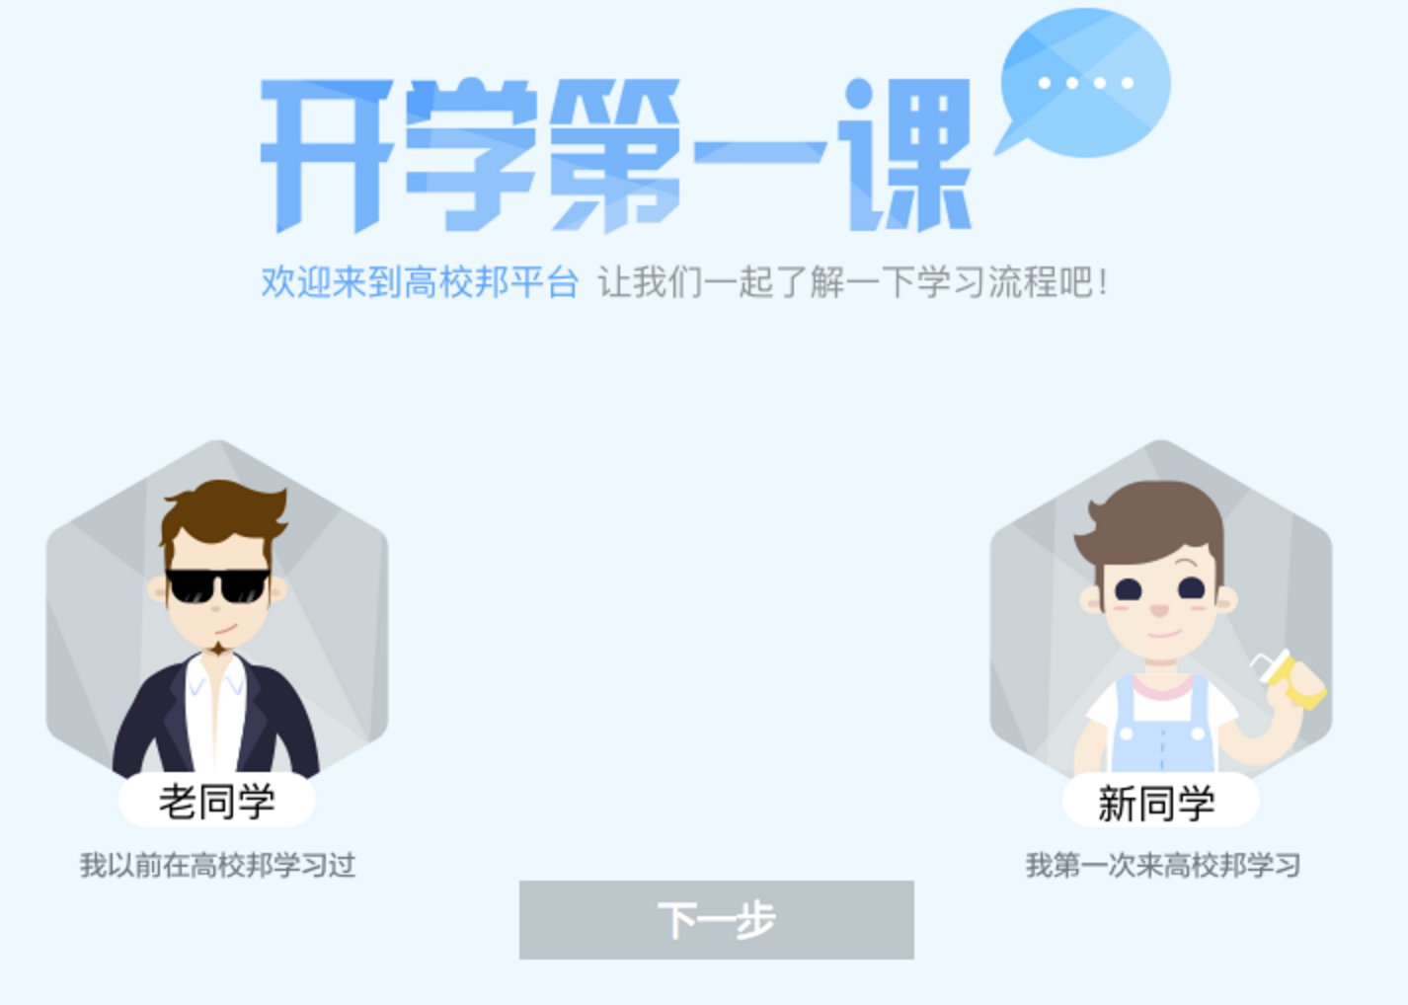

**2新用户：**

登录网址https://wjxvtc.gaoxiaobang.com/，点击右上角的“注册

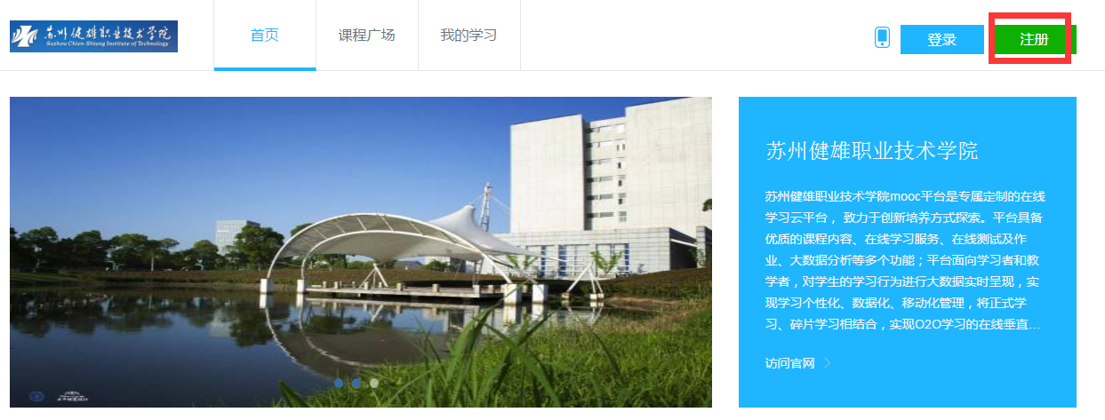

进入注册页面，填写手机号/邮箱、密码、验证码，注册成功后，继续选择自己的学校，填入学号和真实姓名，完成学生身份认证。

如果认证中遇到问题，可以点击左下角“在线客服”寻求帮助，客服MM会帮你悉心解答。

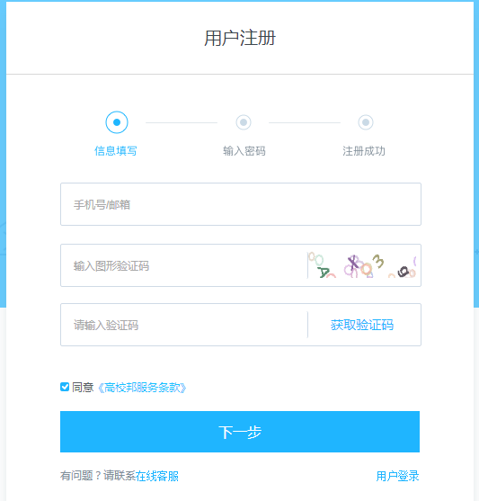

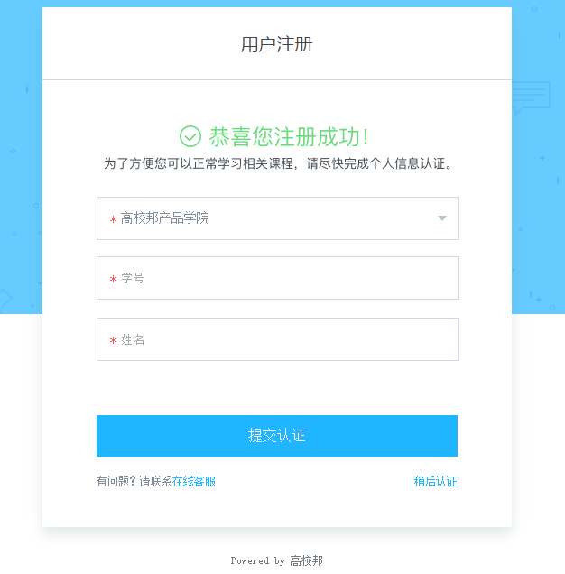

您也可以点击“稍后认证”跳过认证，登录后在“我的学习”-“个人设置”-“认证信息”

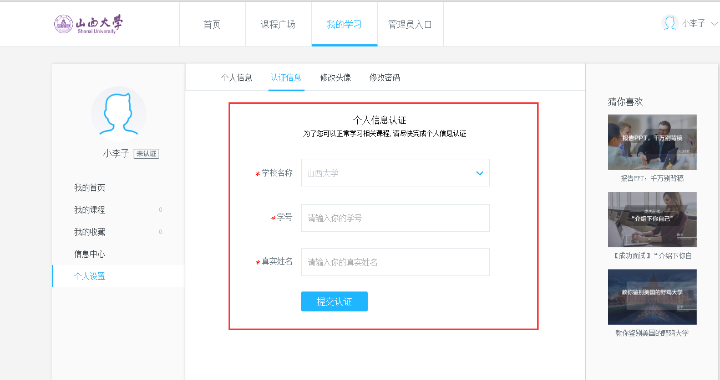

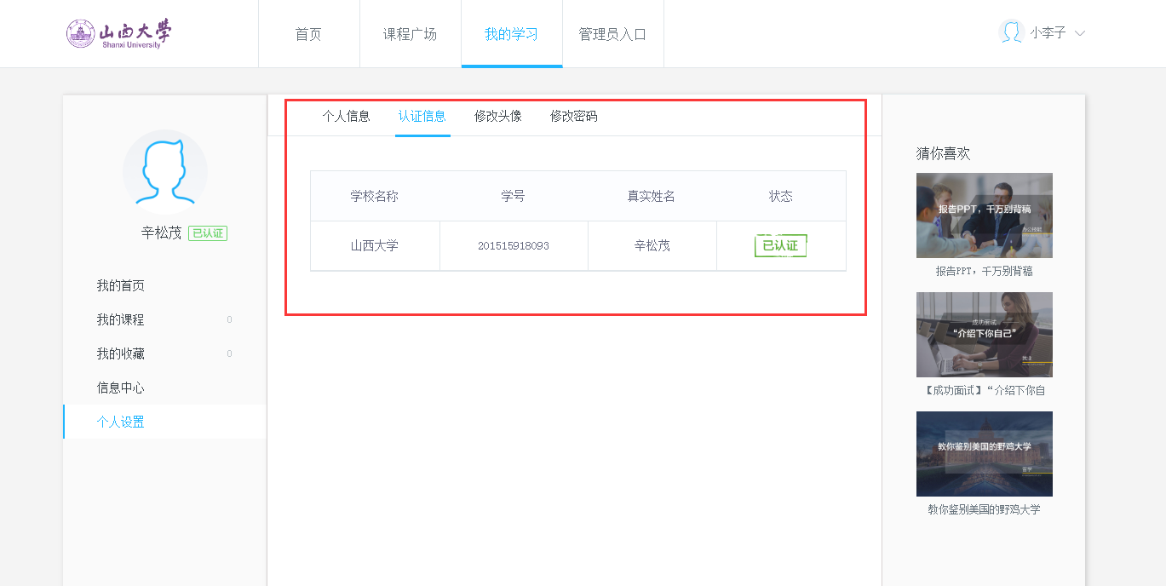

**二、课程的学习**

1.注册认证完成后，点击页面上方的“我的学习”，点击课程右侧的“开始学习”或是“继续学习”就可以开始课程的学习。

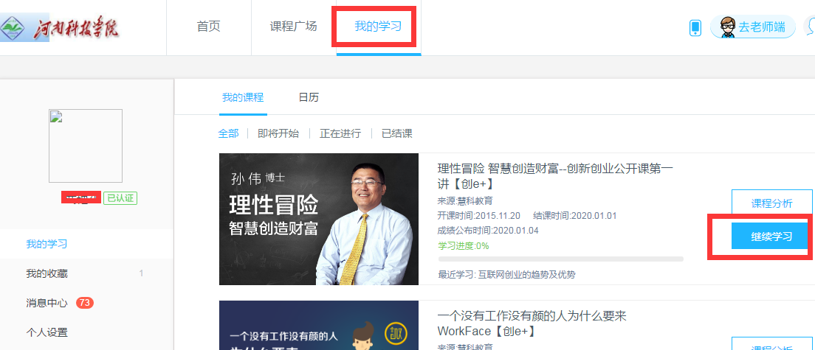

**2.**在课程学习中心，选择左侧导航下的“章节导航”，点击任一章节可以进入学习界面。可查看课程主要时间节点（标注1）、

即将到期的任务汇总（标注2）、

每章节的进度状态（标注3）、

成绩分析（标注4），方便学生随时掌握每个学习类型、每个章节、课程整体的进度和状态情况。

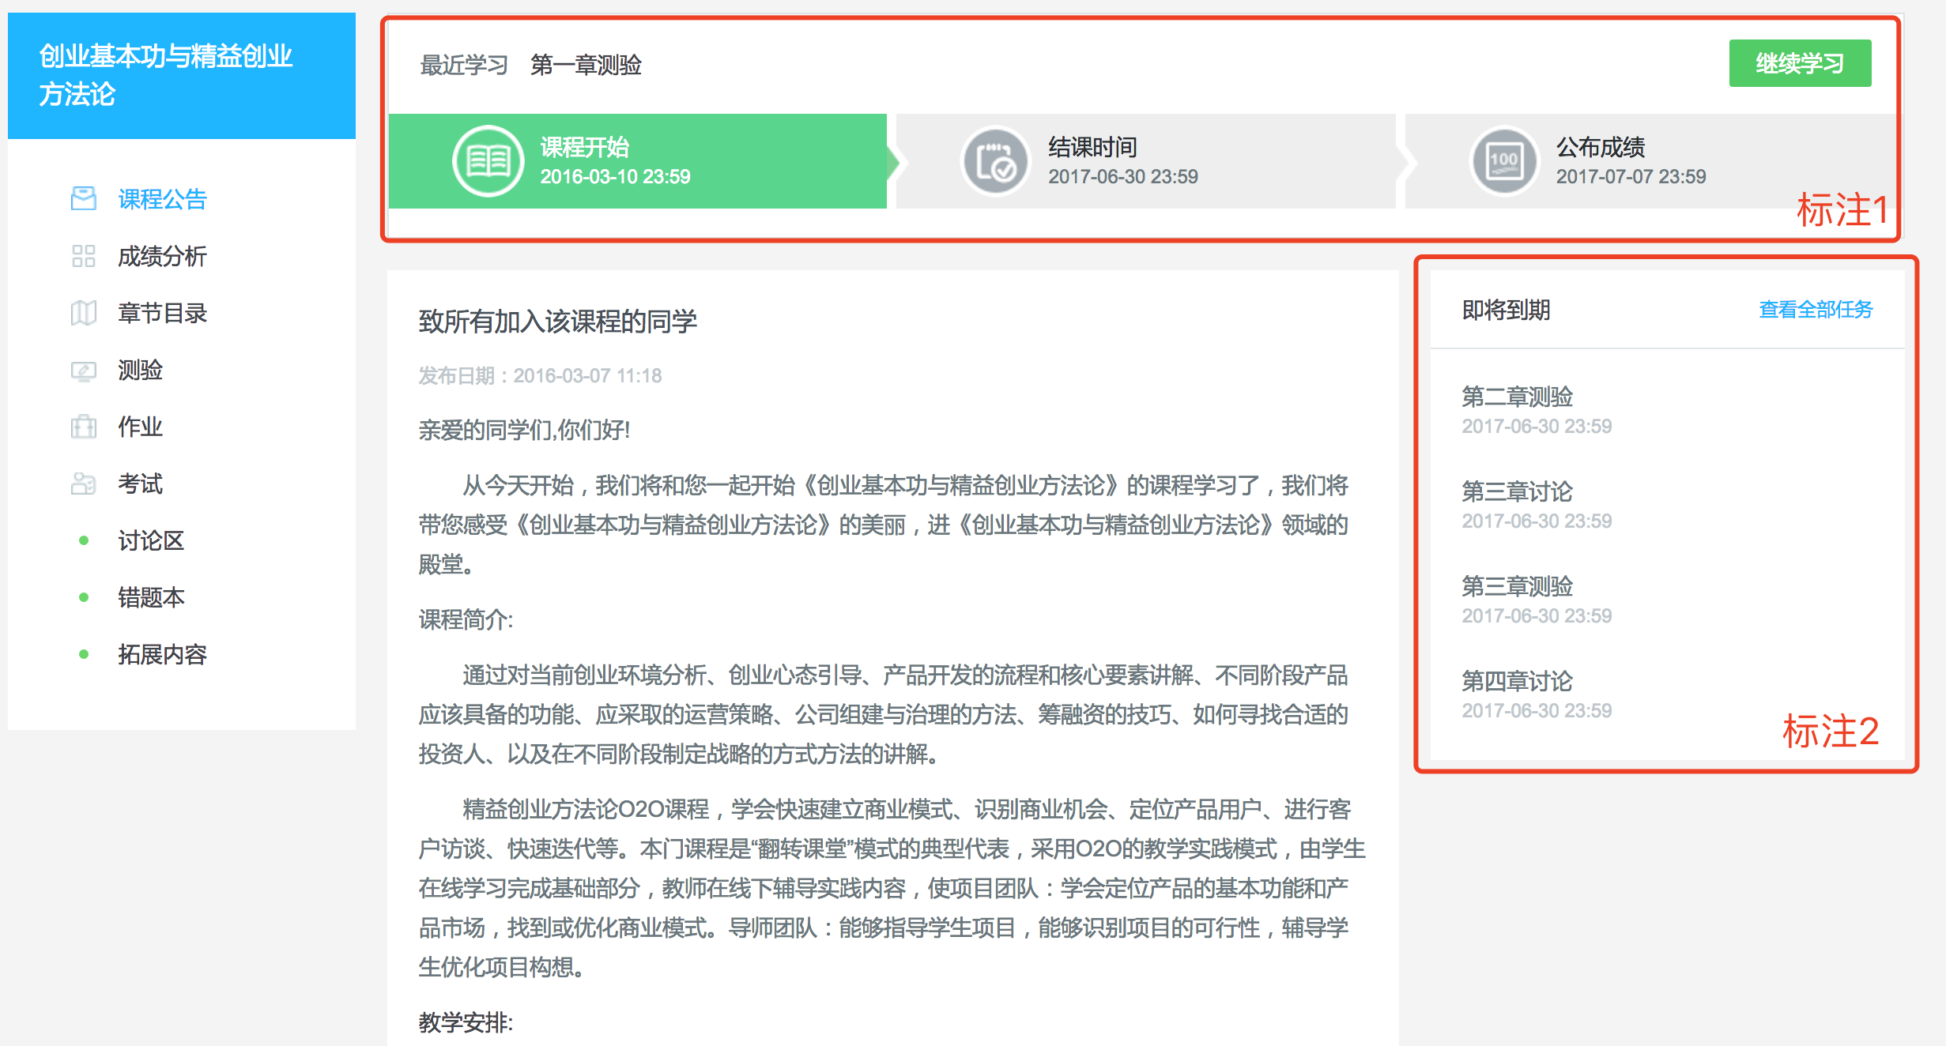

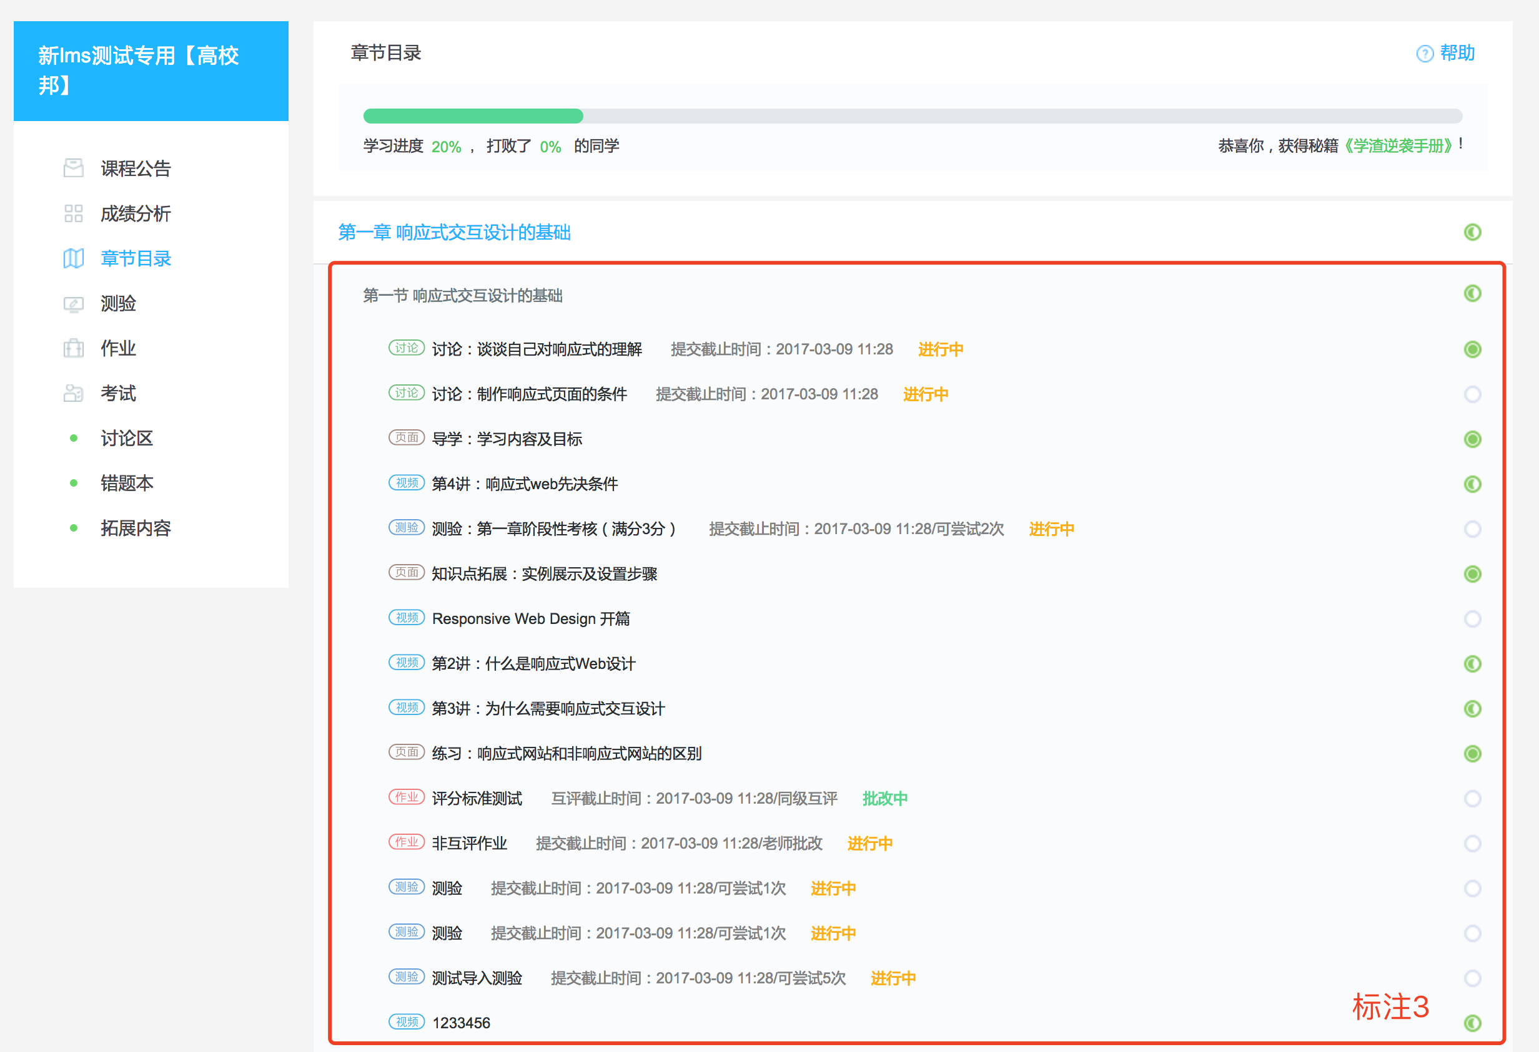

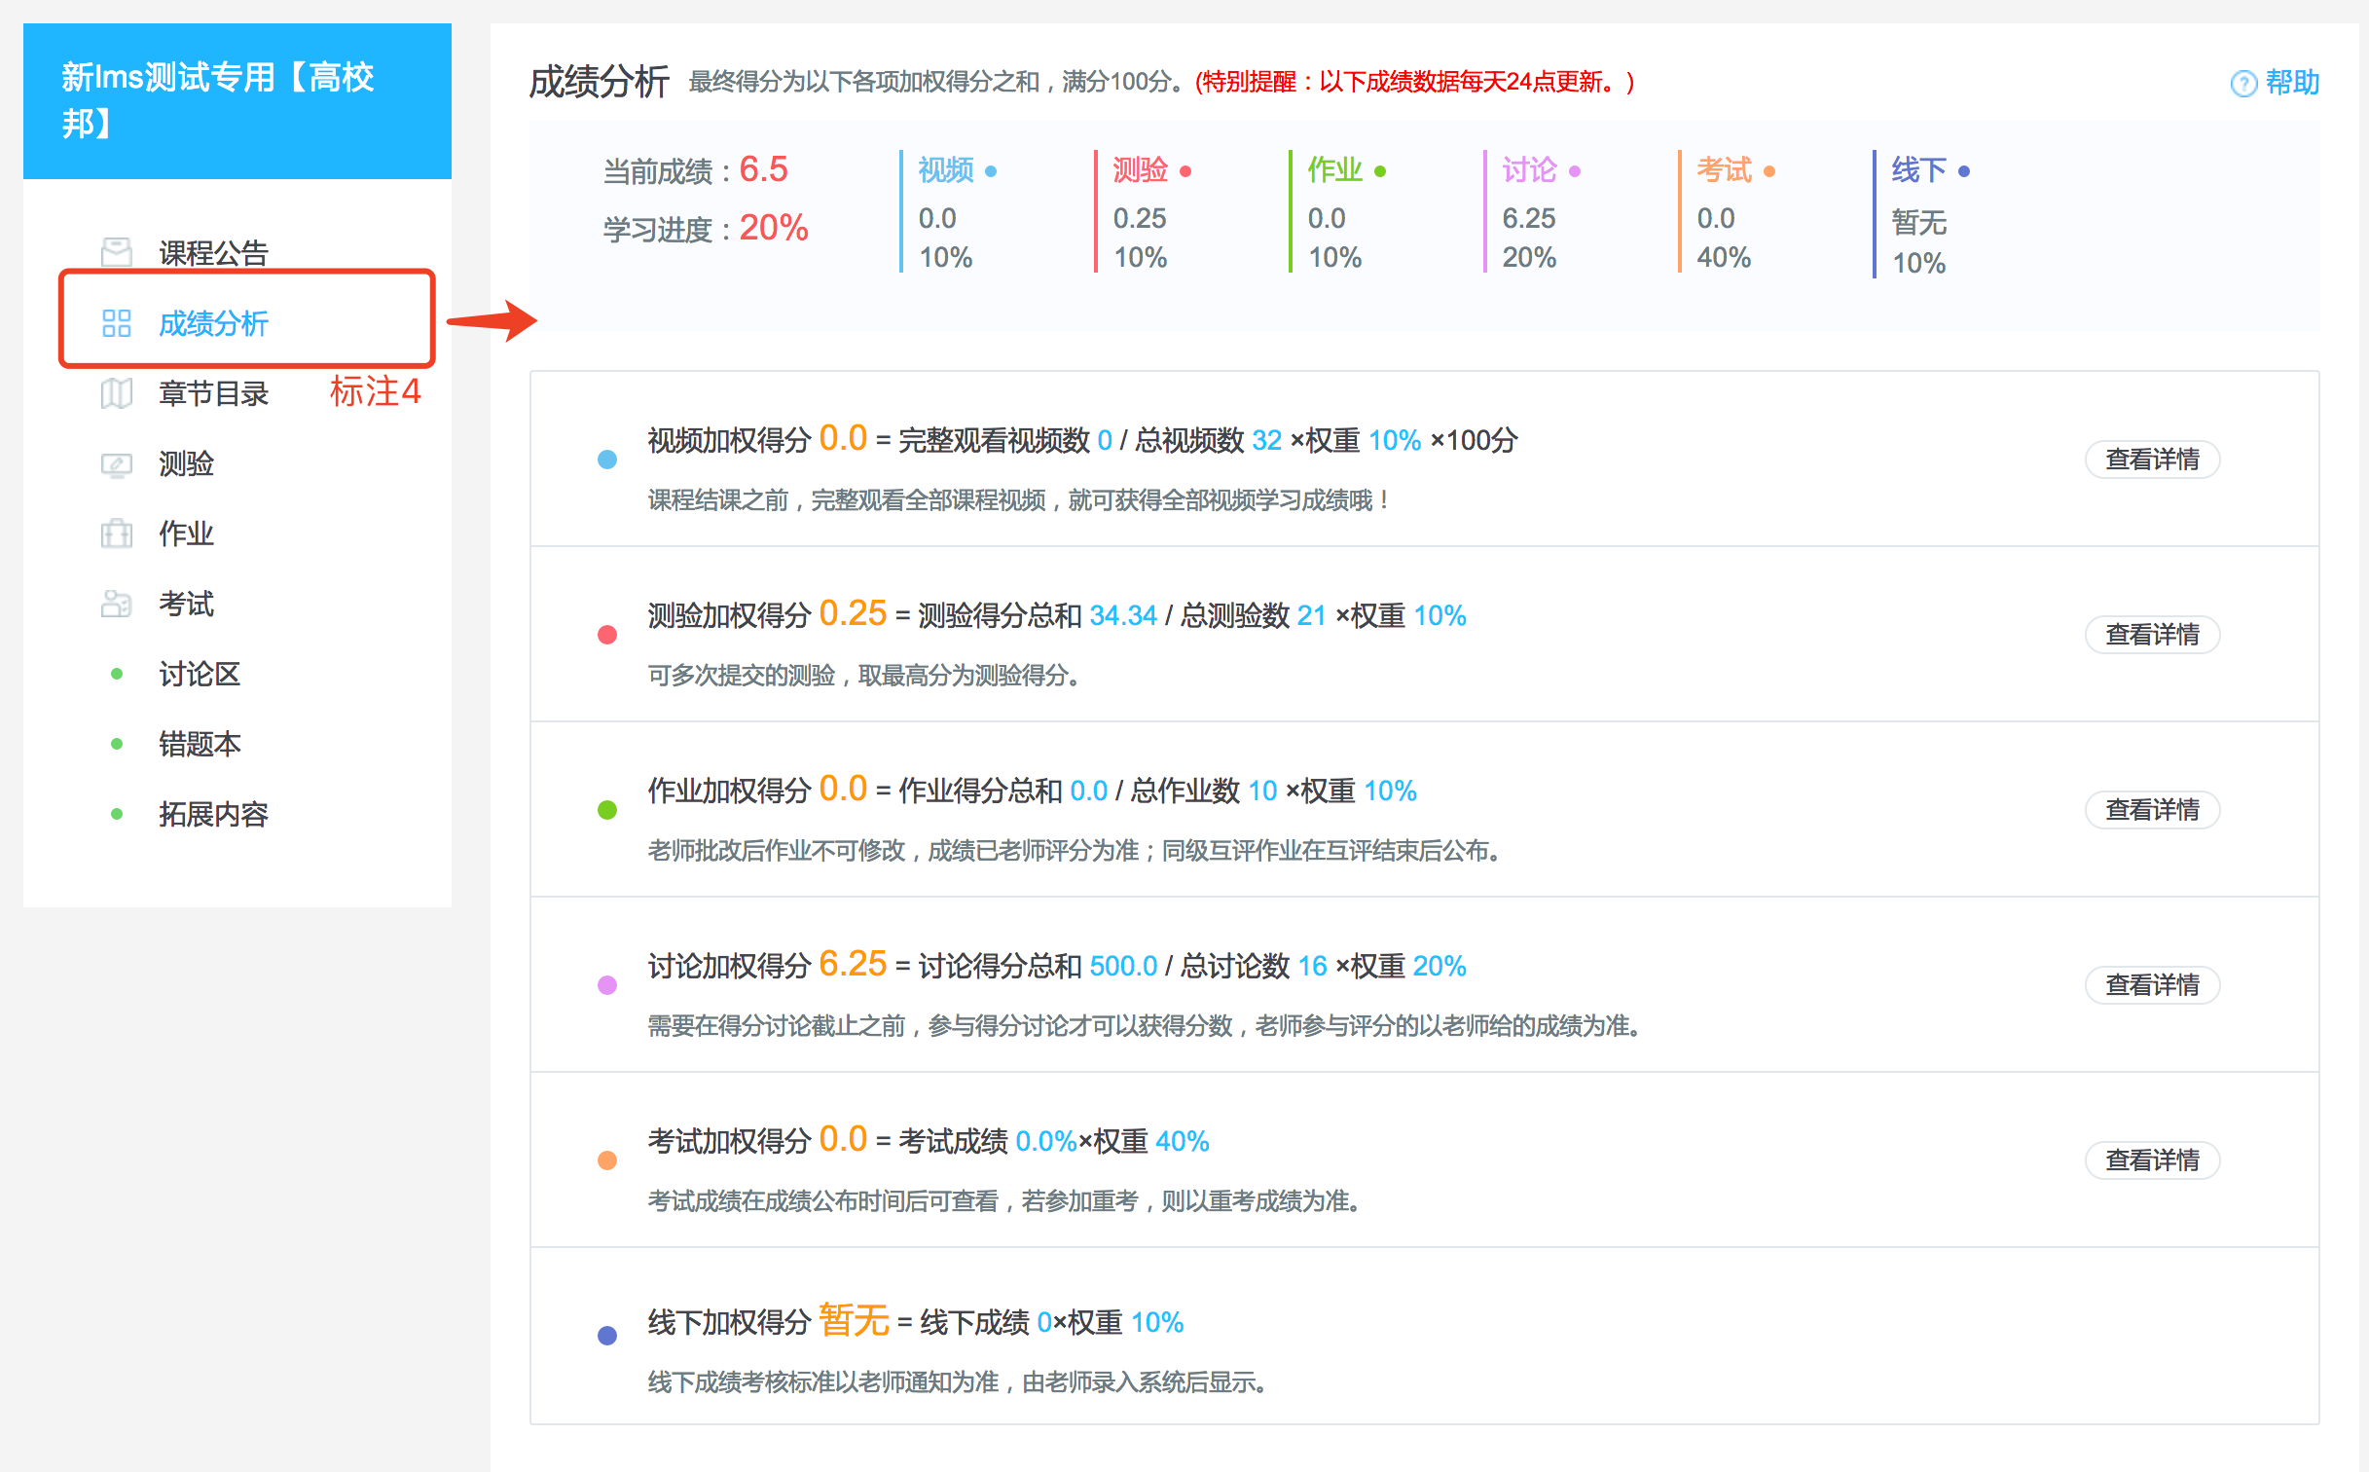

**三、移动端登录学习流程：**

1.打二维码或是在各手机应用市场下载高校邦app

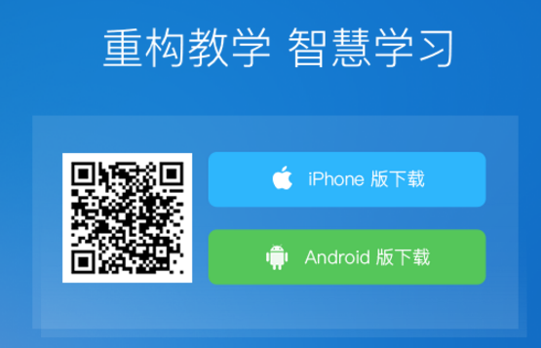

2.移动端登录学习流程：

点开“登录”—选择自己所在的学校—输入“账号密码”—点击“我的可以看到已选择的课程—点击课程进入“章节”就可以学习课程了，也可以将视频下载后离线学习

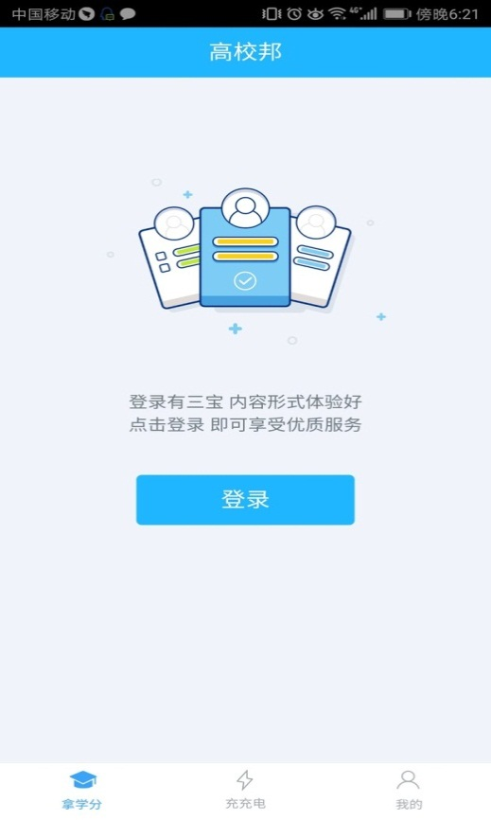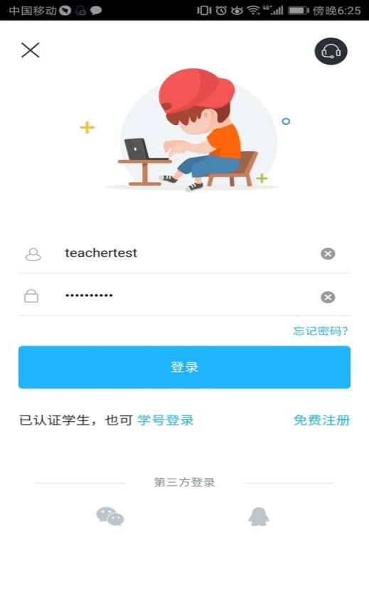

图1 图2

温馨提示：学号登录，请选择学号登录方可用学号登录

**三，联系我们**

如果您在学习过程中遇到问题，您可以点击高校邦学习平台任一页面右侧的“在线客服”与我们联系；

您也可以发送邮件到高校邦客服邮箱 [service@gaoxiaobang.com](mailto:service@gaoxiaobang.com)，老师会在2个工作日内给您回复。

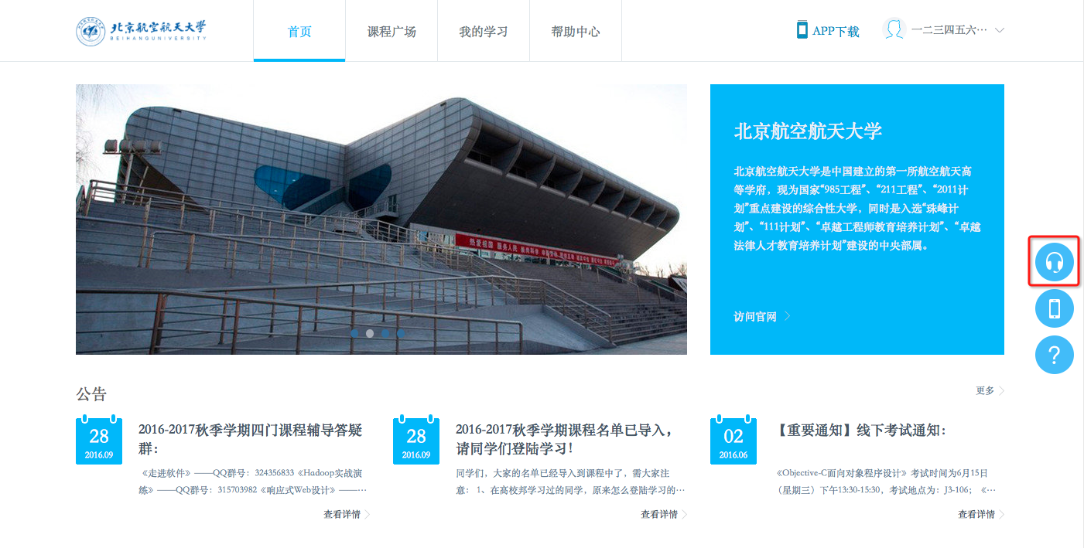

* THE END -